Erstellen Sie für eine Fahrschule ein Excel-Blatt, in dem Sie neben dem Vor- und Nachnamen der Teilnehmer (m/w/d) auch festhalten, wie viele (erfolglose) Versuche der Kandidat (m/w/d) bislang abgelegt hatte.

Erfassen Sie für jeden Teilnehmer (m/w/d) das Datum der aktuellen theoretischen Prüfung und die Fehlerpunkte der aktuellen Prüfung.

Excel soll für jeden Teilnehmer (m/w/d) anzeigen, ob die Prüfung bestanden wurde. Das ist der Fall, wenn weniger als 11 Fehlerpunkte gemacht wurden.

Wurde die theoretische Prüfung nicht bestanden, so kann der nächste Versuch frühestens nach 14 Tagen erfolgen. Geben Sie für jeden Teilnehmer (m/w/d) dieses Datum an.

Außerdem soll erfasst werden, wie hoch die Prüfungsgebühren pro Teilnehmer (m/w/d) bislang insgesamt waren. Jede Teilnahme an einer theoretischen Prüfung kostet 20 Euro.

Skizzieren Sie einen Entwurf Ihrer Excel-Tabelle:

So könnte Ihr Entwurf aussehen:
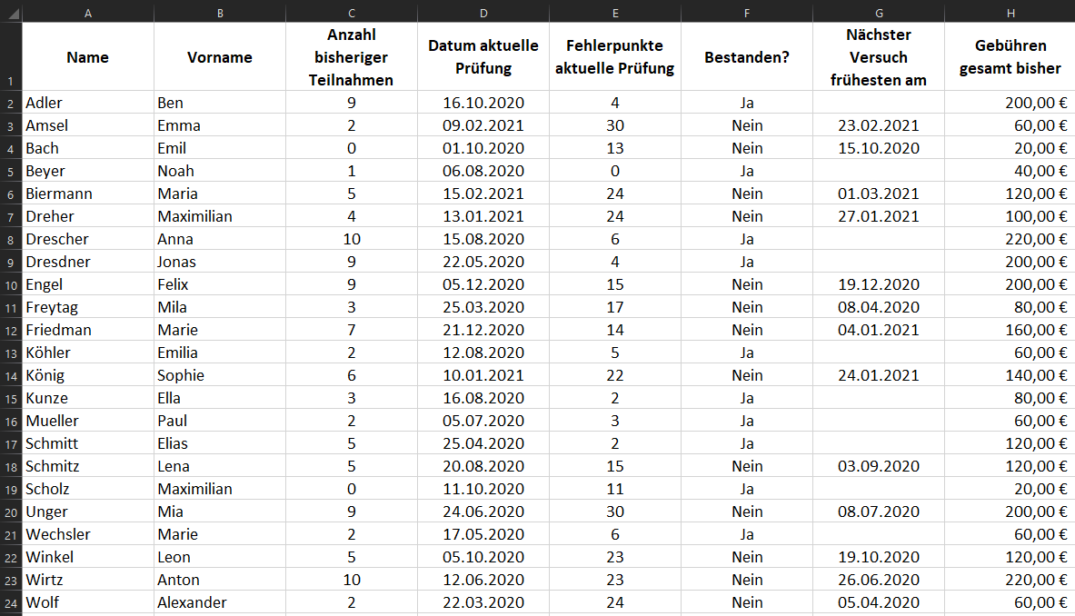

Geben Sie an, in welchen Spalten Sie mit Formeln und Funktionen arbeiten können.

___________________________________________________________________________

Wichtige Formeln und Funktionen:

